

О Т Ч Е Т

о результатах деятельности

главы внутригородского муниципального образования – муниципального округа Фили-Давыдково в городе Москве
и
аппарата Совета депутатов внутригородского муниципального образования – муниципального округа Фили-Давыдково
в городе Москве

в 2025 году

город Москва 2026г.
ОТЧЕТ
о результатах деятельности
главы внутригородского муниципального образования – муниципального округа Фили-Давыдково в городе Москве
и аппарата Совета депутатов внутригородского муниципального образования – муниципального округа Фили-Давыдково
в городе Москве в 2025 году

Уважаемые депутаты, уважаемые жители муниципального округа Фили-Давыдково!
В ходе сегодняшнего заседания Совета депутатов внутригородского муниципального образования – муниципального округа Фили-Давыдково в городе Москве хочу представить ежегодный отчет об итогах работы главы внутригородского муниципального образования – муниципального округа Фили-Давыдково в городе Москве, Совета депутатов внутригородского муниципального образования – муниципального округа Фили-Давыдково в городе Москве и аппарата Совета депутатов внутригородского муниципального образования – муниципального округа Фили-Давыдково в городе Москве в 2025 году и приоритетных задачах на 2026 год, это отчет о совместной работе целой команды.
Аппарат Совета депутатов внутригородского муниципального образования – муниципального округа Фили-Давыдково в городе Москве является органом местного самоуправления, осуществляющим исполнительно -распорядительную деятельность.
Организационно-распорядительная деятельность аппарата СД МО Фили-Давыдково в городе Москве, как органа местного самоуправления, в 2025 году осуществлялась согласно действующему законодательству и в соответствии с требованиями Конституции РФ, федеральных законов № 131-ФЗ от 06.10.2003 г., № 25-ФЗ от 02.03.2007 г., № 8-ФЗ от 09.02.2009 г.; № 44-ФЗ от 05.04.2013 г., № 273-ФЗ от 25.12.2008г. и законов города Москвы № 56 от 06.11.2002г., № 50 от 22.10.2008г., Уставом города Москвы, Уставом внутригородского муниципального образования – муниципального округа Фили-Давыдково в городе Москве, решениями, принятыми на заседаниях Совета депутатов внутригородского муниципального образования – муниципального округа Фили-Давыдково в городе Москве и иными нормативными правовыми актами.
Моя деятельность за отчетный период осуществлялась в строгом соответствии с Конституцией РФ, Федеральным законодательством, законами города Москвы и Уставом внутригородского муниципального образования – муниципального округа Фили-Давыдково в городе Москве.
Приоритетными направлениями моей деятельности за отчетный период являлись:
Создание условий для планомерного развития муниципального округа, повышения качества жизни населения посредством эффективного решения вопросов местного значения, исполнения отдельных полномочий города Москвы, а также обеспечение прав жителей на осуществление местного самоуправления через органы местного самоуправления, посредством общественных обсуждений при проведении благоустройства территории, участия жителей в работе профильных комиссий Совета депутатов, обращений граждан.
Целевое и экономное расходование бюджетных средств, при выполнении задач и исполнении полномочий, переданных органам местного самоуправления МО Фили-Давыдково в городе Москве.
Составление проекта местного бюджета внутригородского муниципального образования – муниципального округа Фили-Давыдково в городе Москве, исполнение местного бюджета и осуществление контроля за его исполнением; составление отчета об исполнении местного бюджета; осуществление полномочий финансового органа муниципального округа в соответствии с Бюджетным кодексом Российской Федерации.
Обеспечение деятельности Совета депутатов внутригородского муниципального образования – муниципального округа Фили-Давыдково в городе Москве и его профильных комиссий.
Обеспечение выполнения решений Совета депутатов внутригородского муниципального образования – муниципального округа Фили-Давыдково в городе Москве.
Реализация отдельных переданных полномочий города Москвы.
Оказание содействия депутатам Совета депутатов внутригородского муниципального образования – муниципального округа Фили-Давыдково в городе Москве в контроле качества и сроков выполнения работ по благоустройству дворовых территорий, капитальному ремонту многоквартирных домов, решению социально-бытовых вопросов жителей района, участии в планировании высадки зеленых насаждений в районе Фили-Давыдково.
Работа с обращениями, жалобами и заявлениями жителей внутригородского муниципального образования – муниципального округа Фили-Давыдково в городе Москве, контроль исполнения и эффективности взаимодействия с органами, отвечающими за решение поставленных вопросов.
Участие в рамках полномочий в организации и проведении призыва граждан внутригородского муниципального образования – муниципального округа Фили-Давыдково в городе Москве на воинскую службу. Организация и проведение мероприятий по военно-патриотическому воспитанию граждан Российской Федерации, проживающих на территории внутригородского муниципального образования – муниципального округа Фили-Давыдково в городе Москве.
Организация и проведение местных праздничных и иных зрелищных мероприятий.
Привлечение жителей внутригородского муниципального образования – муниципального округа Фили-Давыдково в городе Москве к участию в местных мероприятиях и праздниках, а также в мероприятиях по военно-патриотическому воспитанию граждан. Формирование у жителей высокой социальной активности, гражданственности и патриотизма.
Организация и проведение профилактических мероприятий по предотвращению случаев коррупционных проявлений со стороны муниципальных служащих.

Осуществление информирования жителей о деятельности органов местного самоуправления.
Выполнение иных полномочий в соответствии с федеральными законами, законами города Москвы, Уставом внутригородского муниципального образования – муниципального округа Фили-Давыдково в городе Москве.

Бухгалтерский учет
Бухгалтерский учет велся в соответствии с правилами и порядком ведения бухгалтерской и финансовой отчетности, утвержденными Федеральным законом от 06.12.2011 г. № 402-ФЗ "О бухгалтерском учете", приказом Министерства финансов Российской Федерации от 01.12.2010 г. № 157н «Об утверждении Единого плана счетов бухгалтерского учета для органов государственной власти (государственных органов), органов местного самоуправления, органов управления государственными внебюджетными фондами, государственных академий наук, государственных (муниципальных) учреждений и Инструкции по его применению».
Бюджетная отчетность в аппарате Совета депутатов внутригородского муниципального образования – муниципального округа Фили-Давыдково в городе Москве составлялась в соответствии с приказом Министерства финансов Российской Федерации от 28.12.2010 г. № 191н «Об утверждении Инструкции о порядке составления и представления годовой, квартальной и месячной отчетности об исполнении бюджетов бюджетной системы Российской Федерации».
Годовая бюджетная отчетность за 2024 год составлена в полном объеме и представлена в Департамент финансов города Москвы в электронном виде, а также, в Контрольно-счетную палату Москвы для осуществления внешнего муниципального финансового контроля.
Поступившие средства использовались по целевому назначению в разрезе источников финансирования в соответствии с утвержденной бюджетной росписью.
Деятельность аппарата Совета депутатов внутригородского муниципального образования – муниципального округа Фили-Давыдково в городе Москве финансируется за счет средств местного бюджета и межбюджетных трансфертов бюджетам муниципальных округов в целях повышения эффективности осуществления Советом депутатов муниципального округа переданных полномочий города Москвы.
В соответствии с Положением о бюджетном процессе и решениями Совета депутатов внутригородского муниципального образования – муниципального округа Фили-Давыдково в городе Москве организованы публичные слушания:
– «Об исполнении бюджета муниципального округа Фили-Давыдково за 2024г.»,
– «О проекте бюджета внутригородского муниципального образования – муниципального округа Фили-Давыдково в городе Москве на 2026 г. и плановый период 2027-2028 гг.».
В рамках организации процедуры публичных слушаний:
• обеспечены официальные публикации материалов по бюджету в официальных СМИ (в сетевом издании «Московский муниципальный вестник» и на официальном сайте внутригородского муниципального образования – муниципального округа Фили-Давыдково в городе Москве);
• организовано информирование граждан о публичных слушаниях, сбор предложений, оформление результатов.
Бюджет муниципального округа Фили-Давыдково исполнялся в соответствии с действующим законодательством и решениями Совета депутатов внутригородского муниципального образования – муниципального округа Фили-Давыдково в городе Москве.
- В соответствии с бюджетным процессом внутригородского муниципального образования – муниципального округа Фили-Давыдково в городе Москве бюджет на 2026 г. был утвержден решением Совета депутатов внутригородского муниципального образования – муниципального округа Фили-Давыдково в городе Москве от 16.12.2025 № 13/1-СД «О бюджете внутригородского муниципального образования – муниципального округа Фили-Давыдково в городе Москве на 2026 год и плановый период 2027 и 2028 годов», согласно ст. 33 Бюджетного кодекса РФ, с объемом доходов в сумме 32 634700,00 рублей и объемом расходов в сумме 32 634700,00 рублей.
Средств, подлежащих возврату в бюджет города Москвы, нет.
В 2025 г. была проведена плановая (годовая) инвентаризация имущества и финансовых обязательств. При инвентаризации балансовых счетов расхождений не установлено.
При составлении бухгалтерской отчетности использовался лицензионный программный продукт 1-С Предприятие.
Задолженностей за истекший год перед контрагентами аппарат Совета депутатов внутригородского муниципального образования – муниципального округа Фили-Давыдково в городе Москве не имеет.

Обеспечение деятельности Совета депутатов внутригородского муниципального образования - муниципального округа Фили-Давыдково в городе Москве

На сегодняшний день Совет депутатов внутригородского муниципального образования - муниципального округа Фили-Давыдково в городе Москве осуществляет свою работу в количестве – 10 депутатов. Это работоспособный коллектив, с четкой политической и жизненной позицией, которые требовательно и активно подходят к обсуждению и принятию представленных на заседаниях профильных комиссий и Совета депутатов документов, участвуют в прениях, задают вопросы докладчикам, вносят предложения, дают заключения. В 2025 году Совет депутатов, как и в предшествующие годы, уделял большое внимание анализу представленных решений, контролю их исполнения и мониторингу раннее принятых решений.
Также работа Совета депутатов внутригородского муниципального образования - муниципального округа Фили-Давыдково в городе Москве была направлена на реализацию задач по отдельным полномочиям города Москвы согласно Закона г. Москвы от 11 июля 2012 г. № 39 «О наделении органов местного самоуправления муниципальных округов в городе Москве отдельными полномочиями города Москвы», Закона города Москвы от 16.12.2015 г. № 72 «О наделении органов местного самоуправления внутригородских муниципальных образований в городе Москве отдельными полномочиями города Москвы в сфере организации и проведения капитального ремонта общего имущества в многоквартирных домах в рамках реализации региональной программы капитального ремонта общего имущества в многоквартирных домах на территории города Москвы». Данная деятельность осуществлялась во взаимодействии с государственными и территориальными органами исполнительной власти города Москвы, общественными объединениями, жителями муниципального округа Фили-Давыдково в городе Москве.
Одним из приоритетных направлений аппарата Совета депутатов внутригородского муниципального образования - муниципального округа Фили-Давыдково в городе Москве является обеспечение деятельности Совета депутатов внутригородского муниципального образования - муниципального округа Фили-Давыдково в городе Москве .
За 2025 год аппаратом Совета депутатов внутригородского муниципального образования - муниципального округа Фили-Давыдково в городе Москве обеспечена правовая, материально-техническая и организационная подготовка 13 заседаний Совета депутатов и 45 заседаний постоянных профильных Комиссий Совета депутатов. Осуществлялось своевременное информирование депутатов Совета депутатов о предстоящих заседаниях, комиссиях и прочих значимых событиях. Сотрудниками аппарата Совета депутатов внутригородского муниципального образования - муниципального округа Фили-Давыдково в городе Москве готовились материалы к заседаниям, проводились аудио - и видеозаписи заседаний, с последующим размещением на официальном сайте органов местного самоуправления принятых решений и аудиовидеозаписей в установленные законом сроки.
Проводился анализ действующего федерального и регионального законодательства; обеспечение муниципальных служащих аппарата и депутатов Совета депутатов необходимой информацией о действующем законодательстве, вступивших в действие изменениях действующего законодательства; осуществлялась правовая помощь комиссиям при Совете депутатов.
Организована правовая работа аппарата Совета депутатов по формированию и реализации правовых актов, направленных на обеспечение прав и законных интересов населения муниципального округа Фили-Давыдково и должностных лиц.
Правовая работа осуществлялась путем подготовки и разработки правовых актов при организации деятельности органов местного самоуправления. Всего было разработано и представлено в Совет депутатов 95 проектов решений. Из них принято 95 решений, 20 из которых по переданным полномочиям согласно закону города Москвы № 39 от 11.07.2012 г.
В рамках реализации Закона города Москвы от 11.07.2012 г. № 39 «О наделении органов местного самоуправления муниципальных округов в городе Москве отдельными полномочиями города Москвы» Советом депутатов:
—были заслушаны отчет главы управы района Фили-Давыдково и информация руководителей городских организаций о деятельности подведомственных учреждений в 2024 году.
Согласованы:
- согласовывались ежеквартальные сводные районные календарные планы по досуговой, социально-воспитательной, физкультурно-оздоровительной и спортивной работе с населением по месту жительства;
— согласованы установка ограждающих устройств на придомовых территориях многоквартирных домов по адресам: ул. Малая Филевская, дома: 54, 56, 58, 60, 62, 64, 66; Кутузовский просп., д. 82 и д. 84; ул. Алексея Свиридова, д. 15, корп. 2, д. 13 корп. 1 и д. 13, корп. 2; ул. Артамонова, д. 12, корп. 1 и д. 12, корп. 2;
— утверждены дополнительные мероприятия по социально-экономическому развитию района Фили-Давыдково города Москвы на 2025 год, а также, определено закрепление депутатов Совета депутатов муниципального округа Фили-Давыдково за объектами утвержденного адресного перечня благоустройства дворовых территорий и капитального ремонта многоквартирных домов;
— согласованы проекты изменения схемы размещения нестационарных торговых объектов на территории района Фили-Давыдково в отношении торговых объектов.
Нормативная база органов местного самоуправления внутригородского муниципального образования-муниципального округа Фили-Давыдково в городе Москве постоянно приводится в соответствие с законодательством. том числе аппарата Совета депутатов, Положения, обеспечивающих права и гарантии муниципальных служащих и утверждающих их обязанности, установленные законодательством.
Сотрудниками аппарата готовились и передавались для публикации в сетевом издании «Московский муниципальный вестник» решения Совета депутатов, нормативные и нормативно-правовые акты муниципального округа Фили-Давыдково, подлежащие опубликованию.
Проведена систематизация сведений по вопросам организации приема избирателей депутатами Совета депутатов. За отчетный период непосредственно в аппарате Совета депутатов организовано и проведено более 67 приемов депутатами жителей района.

Работа комиссий аппарата Совета депутатов внутригородского муниципального образования-муниципального округа Фили-Давыдково в городе Москве

За истекший период, в соответствии с планами работы, проведены заседания комиссий аппарата Совета депутатов:
Единая комиссия по размещению заказов на поставку товаров, выполнение работ, оказание услуг для нужд муниципального округа Фили-Давыдково – 8 заседаний;
Комиссия по списанию основных средств и материальных ценностей– не проводилась, ввиду отсутствия оснований для проведения;
Комиссия по проведению инвентаризации – 1 заседание;
Конкурсная Комиссия для проведения конкурса на замещение должности муниципальной службы аппарата СД МО Фили-Давыдково – не проводилась, ввиду отсутствия оснований для проведения;
Комиссия по соблюдению требований к служебному поведению муниципальных служащих и урегулированию конфликтов интересов в органах местного самоуправления – не проводилась, ввиду отсутствия оснований для проведения;
Комиссия по аттестации муниципальных служащих – не проводилась, ввиду отсутствия оснований для проведения;

Работа комиссий Совета депутатов внутригородского муниципального образования-муниципального округа Фили-Давыдково в городе Москве муниципального округа Фили-Давыдково

За истекший период, в соответствии с планами работы, проведены заседания комиссий Совета депутатов внутригородского муниципального образования-муниципального округа Фили-Давыдково в городе Москве:
- Комиссия по работе с общественностью и населением, вопросам общественной безопасности, содействия малому бизнесу и потребительского рынка - 8 заседаний;
- Комиссия по вопросам социальной сферы - 7 заседаний;
- Председатели постоянных Комиссий -8 заседаний;
- Комиссия по вопросам строительства, градостроительной реконструкции, вопросам жилищно-коммунального хозяйства и благоустройства территории - 10 заседаний;
- Бюджетно-финансовая Комиссия - 12 заседаний.

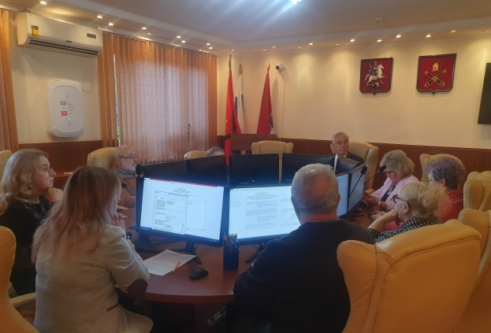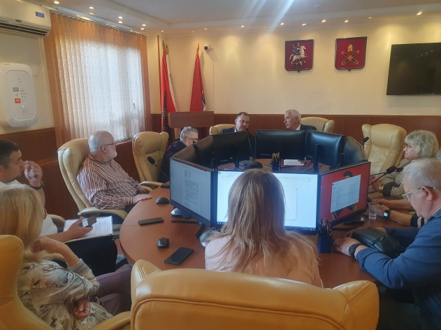

Взаимодействие
с Ассоциацией «Совет муниципальных образований города Москвы»

Ассоциация "Совет муниципальных образований города Москвы" была учреждена с целью координации действий органов местного самоуправления в городе Москве.
Муниципальный округ Фили-Давыдково является членом Ассоциации «Совет муниципальных образований города Москвы».
Секретариат Совета оказал большую помощь в подготовке модельных проектов муниципальных правовых актов, проводил консультативную и другую методическую помощь, осуществлял координацию работы по всем направлениям деятельности.
Для создания дополнительных возможностей по публикации нормативных правовых актов органов местного самоуправления Ассоциация является учредителем бюллетеня «Московский муниципальный вестник». Издание «Вестника» осуществляется при финансовой поддержке Департамента территориальных органов исполнительной власти, что дает каждому муниципальному округу в соответствии с Соглашением возможность публиковать свои материалы на бесплатной основе.

Взаимодействие
с Дорогомиловской межрайонной прокуратурой
города Москвы

В соответствии с Федеральным законом от 17.01.1992 № 2202-1 «О прокуратуре Российской Федерации», Федеральным законом от 17.07.2009 № 172-ФЗ «Об антикоррупционной экспертизе нормативных правовых актов и проектов нормативных правовых актов», приказом Генпрокуратуры Российской Федерации от 07.12.2007 № 195 «Об организации прокурорского надзора за исполнением законов, соблюдением прав и свобод человека и гражданина» в целях проведения проверки нормативных актов на соответствие их законодательству, а также наличие (отсутствие) в них коррупционных факторов распорядительные документы аппарата Совета депутатов внутригородского муниципального образования – муниципального округа Фили-Давыдково в городе Москве и Совета депутатов внутригородского муниципального образования – муниципального округа Фили-Давыдково в городе Москве ежемесячно представляются в Дорогомиловскую межрайонную прокуратуру.
По проектам нормативно-правовых актов аппарата Совета депутатов внутригородского муниципального образования – муниципального округа Фили-Давыдково в городе Москве и Совета депутатов внутригородского муниципального образования – муниципального округа Фили-Давыдково в городе Москве Дорогомиловской межрайонной прокуратурой проводилась антикоррупционная экспертиза нормативных актов.
Представители Дорогомиловской межрайонной прокуратуры присутствовали на заседаниях Совета депутатов внутригородского муниципального образования – муниципального округа Фили-Давыдково в городе Москве.

Регистр муниципальных нормативных правовых актов города Москвы

В соответствии с Законом города Москвы от 22.10.2008 г. № 49 «О порядке ведения Регистра муниципальных нормативных правовых актов города Москвы» в Департамент территориальных органов исполнительной власти города Москвы в установленные сроки направляются правовые акты аппарата Совета депутатов внутригородского муниципального образования – муниципального округа Фили-Давыдково в городе Москве на бумажном и электронном носителях.

Решения Совета депутатов внутригородского муниципального образования – муниципального округа Фили-Давыдково в городе Москве, принятые в рамках реализации Закона города Москвы от 11.07.2012 г. № 39 «О наделении органов местного самоуправления муниципальных округов в городе Москве отдельными полномочиями города Москвы», в трехдневный срок направляются в адрес управы района Фили-Давыдково, городских департаментов по принадлежности.

Прием граждан, работа с обращениями граждан и организаций,
архивная работа

Я, как глава внутригородского муниципального образования – муниципального округа Фили-Давыдково в городе Москве, официально осуществлял прием – два раза в неделю. На самом деле действую по принципу – открытых дверей (раз житель пришел, значит у него есть вопрос не требующий отлагательств).

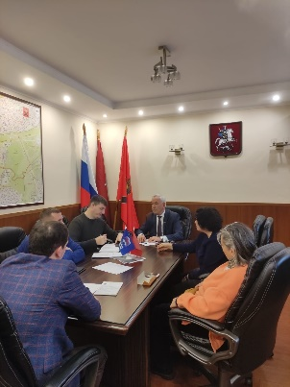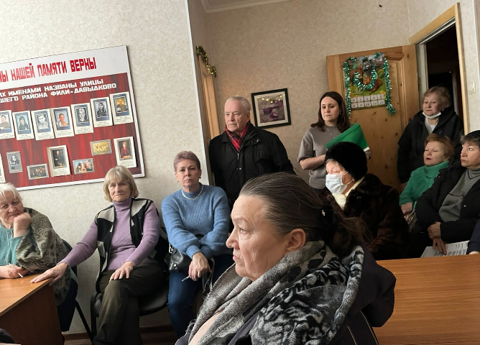

График приема населения депутатами на территории избирательных округов в соответствии с действующим законодательством доводился до сведения жителей и в постоянном режиме на официальном сайте Совета депутатов.
В целях решения вопросов, возникающих у граждан, сотрудниками аппарата Совета депутатов внутригородского муниципального образования – муниципального округа Фили-Давыдково в городе Москве велась регулярная запись населения на прием к главе муниципального округа Фили-Давыдково и депутатам, давались разъяснения по вопросам обращений, проводились юридические консультации, организовывался прием населения депутатами и главой муниципального округа.
Прием граждан главой внутригородского муниципального образования – муниципального округа Фили-Давыдково в городе Москве и специалистами аппарата Совета депутатов внутригородского муниципального образования – муниципального округа Фили-Давыдково в городе Москве осуществлялся еженедельно.

Главой внутригородского муниципального образования – муниципального округа Фили-Давыдково в городе Москве осуществлялся приём физических лиц и юридических лиц по мере поступления обращений.
За отчетный период мной принято более 83 жителей района. Получено и проработано более 250 обращений.
В 2025 году в аппарат Совета депутатов внутригородского муниципального образования – муниципального округа Фили-Давыдково в городе Москве на рассмотрение главы муниципального округа поступило порядка 350 документов. Посредством сайта и электронной почты органов местного самоуправления более 230 обращений.
Рассмотрение обращений граждан осуществлялось в соответствии с требованиями Федерального закона от 02.05.2006г. № 59-ФЗ «О порядке рассмотрения обращений граждан Российской Федерации».
Жалоб на исполнение документов за 2025 год не поступало, исполнение документов проходило в установленные законодательством сроки.
Нарушений по срокам рассмотрения обращения граждан в аппарате Совета депутатов внутригородского муниципального образования – муниципального округа Фили-Давыдково в городе Москве за отчетный период не выявлено.
Официальный сайт муниципального округа является дополнительным средством обеспечения возможности обращений граждан в аппарат по вопросам, входящим в его компетенцию. Обращения граждан, поступившие в электронном виде, рассматривались своевременно в установленном порядке.
Сотрудниками аппарата СД МО Фили-Давыдково в городе Москве обеспечивалась организация делопроизводства, в том числе регистрация, учет, сохранность, своевременное прохождение документов, контроль исполнения, обеспечение режима сохранности и конфиденциальности сведений, поступающих в аппарат СД МО Фили-Давыдково в городе Москве.
Производилось архивное обеспечение аппарата СД МО Фили-Давыдково в городе Москве; оформление и подготовка документов для хранения в архиве в соответствии с номенклатурой дел; систематизирование и хранение документов текущего архива в соответствии с утвержденными нормативными актами; подготовка и передача дел в городской архив.

Проведение призыва в ряды вооруженных сил РФ в 2025 году
С 1 апреля 2024 года в Москве продолжает работу Единый пункт призыва на военную службу. Он работает для призывников, которые состоят на учете в московских военкоматах.
В соответствии с законодательством глава муниципального округа является руководителем секретариата административного округа города Москвы, объединенной муниципальной призывной комиссии города Москвы, а также является членом комиссии по постановке граждан на воинский учет района Фили-Давыдково.
В 2025 г. в рамках своих полномочий аппарат СД МО Фили-Давыдково в городе Москве обеспечивал допризывную работу с гражданами и работу призывной комиссии.
На основании статьи 59 Конституции Российской Федерации, Федерального Закона от 28 марта 1998 г. № 53-ФЗ «О воинской обязанности и военной службе» в муниципальном округе Фили-Давыдково осуществлен призыв граждан на военную службу.
- обеспечено 100% участие членов секретариата административного округа города Москвы в работе объединенной муниципальной призывной комиссии города Москвы;
- проводился прием жителей по вопросам призыва и прохождения военной службы;
- рассматривались обращения и жалобы граждан, поступающие в ходе призывной кампании.
Всего за 2025 г.:
– Во время весеннего призыва граждан на военную службу участвовал в 7 заседаниях секретариата административного округа города Москвы, объединенной муниципальной призывной комиссии города Москвы, план по призыву выполнен в полном объеме.
– Во время осеннего призыва граждан на военную службу участвовал в 7 заседаниях секретариата административного округа города Москвы, объединенной муниципальной призывной комиссии города Москвы, план по призыву выполнен в полном объеме.

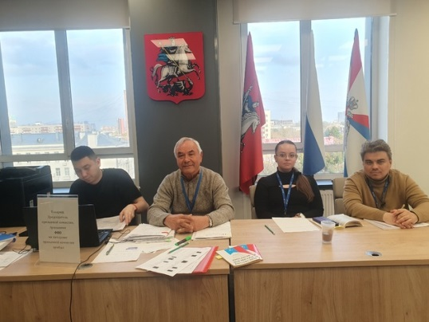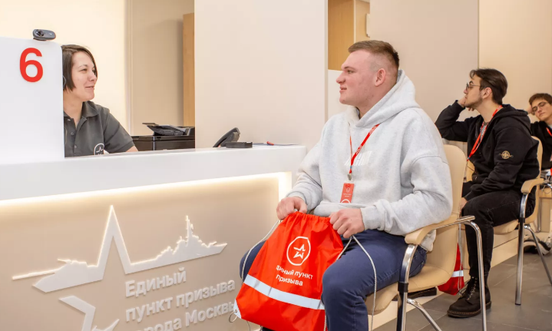

Ход подготовки к призыву 2025 г., призыв и мероприятия, организованные во время призыва, регулярно освещались на официальном сайте аппарата Совета депутатов муниципального округа Фили-Давыдково в городе Москве.
Совместно с ОВД района Фили-Давыдково и управой района проводилась работа по розыску призывников, уклоняющихся от явки в военкомат.
На постоянной основе во время призыва граждан в управе района Фили-Давыдково создана и осуществляет деятельность межведомственная рабочая группа по вопросам подготовки и проведения призыва граждан на военную службу в ряды Вооруженных сил Российской Федерации.
В работе принимали участие глава управы района Фили-Давыдково, глава муниципального округа Фили-Давыдково в городе Москве, представитель военного комиссариата по Кунцевскому району ЗАО города Москвы, представители ОВД по району Фили-Давыдково, сотрудники ГКУ «Московская безопасность» ответственные за работу по призыву в районе Фили-Давыдково.
Итоги весеннего и осеннего призывов граждан на военную службу в муниципальном округе Фили-Давыдково в городе Москве в 2025г. и вопросы взаимодействия органов местного самоуправления муниципального округа Фили-Давыдково, управы района Фили-Давыдково, отдела (объединенного, военного комиссариата города Москвы), отдела Министерства внутренних дел РФ, других организаций и служб обсуждались на совместных совещаниях, рассматривались предложения, направленные на улучшение работы по выполнению мероприятий, связанных с призывом граждан на военную службу.
Контрольные цифры на призыв граждан на военную службу выполнено в объеме 100%.
Военно-патриотическое воспитание

Решая задачи военно-патриотического воспитания аппарат Совета депутатов внутригородского муниципального образования – муниципального округа Фили-Давыдково в городе Москве ставит перед собой основной целью формирование духовно-нравственного, физически развитого, образованного, трудолюбивого, способного к саморазвитию и творчеству, любящего свою малую Родину и свое Отечество поколения молодых людей, способных защитить свою страну.
В этих целях:
— организовано взаимодействие с федеральными и территориальными органами исполнительной власти, Советом ветеранов района, общественными организациями района, общеобразовательными учреждениями, отделом ОМВД России по району Фили-Давыдково в городе Москве, семьями призывников муниципального округа по вопросам военно-патриотического воспитания молодежи;
— особое внимание уделено вопросам воспитания молодежи муниципального округа, где акцент был сделан на формирование гражданственности и патриотизма, чувства неразрывной духовной связи с героическим прошлым Отечества, повышение престижа военной службы, уважения к старшему поколению, ветеранам Великой Отечественной войны. Это достигалось путем проведения ряда муниципальных мероприятий, многие из которых уже стали традиционными. Молодежь района приняла самое активное участие в мероприятиях по празднованию Дня Защитника Отечества, Дня Победы в Великой Отечественной войне, в проведении дней воинской славы, и т.д.
План мероприятий по военно – патриотическому воспитанию граждан на 2025 год выполнен в полном объеме;
— проводились работа по укреплению авторитета Вооруженных сил, повышению престижа военной службы, формированию у подростков правильного представления о роли государства в области обороны, о воинской службе, жизни и быте военнослужащих, их правах и обязанностях, готовности осознанно выполнить свой священный долг по защите Отечества с оружием в руках (через СМИ, официальный сайт муниципального округа и проведение совместных мероприятий);
— обеспечена информационная поддержка военно-патриотического воспитания средствами массовой информации, информационно-коммуникационной сетью Интернет.

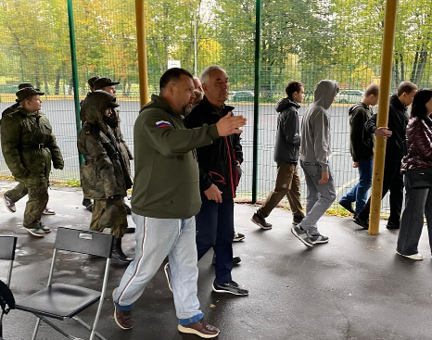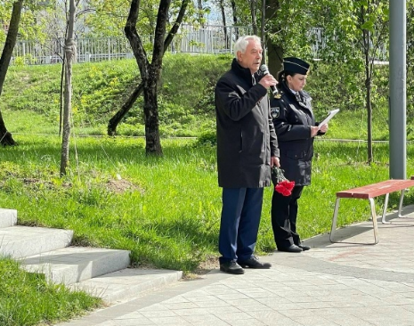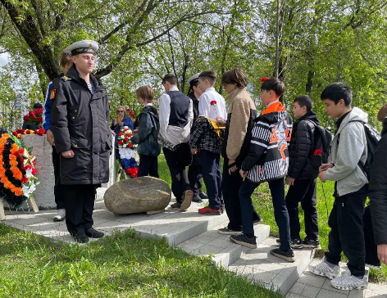

Организация работы по проведению местных, праздничных, социально-значимых и иных зрелищных мероприятий на территории муниципального округа

Следует отметить, что в отчетном году была продолжена активная работа по проведению культурно-массовых, торжественных и иных зрелищных мероприятий.
Аппарат Совета депутатов внутригородского муниципального образования – муниципального округа Фили-Давыдково в городе Москве осуществлял исполнительно-распорядительную функцию на основании решений, принимаемых Советом депутатов. Аппарат СД МО Фили-Давыдково, как и в предыдущие годы, выступал организатором и заказчиком целого ряда мероприятий для жителей муниципального округа Фили-Давыдково.
В 2025 г. подготовлены и проведены 11 праздничных и иных мероприятий:
Оказание услуг по организации и проведению памятного мероприятия ко дню Воинской славы «Подвигу жить в веках!», для жителей муниципального округа Фили-Давыдково;
Оказание услуг по организации и проведению праздничного культурно – массового мероприятия «Сквозь года звенит Победа!», приуроченного к празднованию Дня Победы 9 Мая, для жителей муниципального округа Фили-Давыдково;
Оказание услуг по организации и проведению мероприятия «Этих дней не смолкнет слава!» приуроченного к 80-й годовщине Победы в Великой Отечественной войне;
Оказание услуг по организации и проведению мероприятия Краеведческий марафон – «Салют Победы!»;
Оказание услуг по организации и проведению культурно массового мероприятия «Школа безопасности» в рамках проведения Фестиваля военных специальностей, для жителей муниципального округа Фили-Давыдково;
Оказание услуг по организации и проведению праздничного мероприятия «Солнечный круг» приуроченного ко Дню защиты детей, для жителей муниципального округа Фили-Давыдково;
Оказание услуг по организации и проведению праздничного мероприятия «Город сердца моего!», приуроченного ко Дню города, для жителей муниципального округа Фили-Давыдково;
Оказание услуг по организации и проведению мероприятия «Мы помним», для жителей муниципального округа Фили-Давыдково;
Оказание услуг по организации и проведению праздничного мероприятия «Здравствуй, Масленица!», для жителей муниципального округа Фили-Давыдково;
Оказание услуг по организации и проведению праздничного Новогоднего мероприятия «Пусть праздник всем подарит чудо!», для жителей муниципального округа Фили-Давыдково;
Оказание услуг по организации и проведению праздничного Новогоднего мероприятия «Вместе встретим Новый год!», для жителей муниципального округа Фили-Давыдково.
Как Глава муниципального округа Фили-Давыдково, лично осуществлял контроль за запланированными на территории внутригородского муниципального образования – муниципального округа Фили-Давыдково в городе Москве мероприятиями и принимал участие во всех праздничных и социально-значимых мероприятиях, проводимых в районе.

Работа по информированию населения

Основной целью информирования населения о деятельности органов местного самоуправления является обеспечение информационной открытости и прозрачности деятельности ОМС Фили-Давыдково и создание условий для осуществления гражданского контроля над деятельностью органов местного самоуправления.
Данная цель достигалась посредством:
— Опубликования нормативно-правовых актов и информации о деятельности органов местного самоуправления в бюллетене «Московский муниципальный вестник» Ассоциации «Совет муниципальных образований города Москвы».
—Информирования населения о деятельности органов местного самоуправления в периодическом печатном издании газете «Муниципальный вестник Фили-Давыдково»,
—Информирования населения о деятельности органов местного самоуправления по средством официального сайта органов местного самоуправления аппарат-сд-мо-фили-давыдково.рф, а также социальной сети VK (Вконтакте).
—Изготовления информационных брошюрок праздничным датами их размещение на наружных информационных носителях.
Сайт муниципального округа Фили-Давыдково аппарат-сд-мо-фили-давыдково.рф является официальным. Сайт пользуется большой популярностью у населения. На страницах сайта размещена вся необходимая информация о деятельности аппарата Совета депутатов, Совета депутатов, изменениях в законодательстве, информация о местных праздниках и других социально-значимых мероприятиях. Сайт привлекает большее количество жителей района к деятельности органов местного самоуправления и влияет на формирование активной гражданской и общественной позиций жителей района Фили-Давыдково. На сайте работает рубрика «Электронная приемная», посредством которой жители района задают свои вопросы в адрес депутатов муниципального округа.
Все принятые муниципальные нормативные правовые акты ежемесячно публиковались в бюллетене «Московский муниципальный вестник», который размещается на официальном сайте Совета муниципальных образования города Москвы.
Также с целью информирования жителей района Фили-Давыдково о деятельности органов местного самоуправления Советом депутатов учреждено средство массовой информации – периодическое печатное издание газета «Муниципальный вестник Фили-Давыдково».
На информационных стендах аппарата Совета депутатов муниципального округа Фили-Давыдково в городе Москве размещались материалы о приеме населения депутатами, о приеме граждан главой МО и о проведении публичных слушаний по вопросам местного значения и по иным вопросам.
В 2025 году информирование жителей муниципального округа осуществлялось также через аккаунты депутатов Совета депутатов муниципального округа Фили-Давыдково в социальных сетях, где размещались новости муниципального округа, информация о работе депутатов и анонсы мероприятий.
В соответствии с Уставом муниципального округа Фили-Давыдково в городе Москве аппарат Совета депутатов принимал активное участие в распространении экологической информации, пропаганде знаний в области пожарной безопасности, консультировал жителей муниципального округа Фили-Давыдково по вопросам защиты прав потребителей, в мероприятиях по профилактике терроризма и экстремизма, а также по минимизации и (или) ликвидации последствий проявлений терроризма и экстремизма на территории муниципального округа.

Размещение муниципального заказа

Для эффективного расходования средств бюджета, размещение муниципального заказа на право заключения контрактов для выполнения работ для муниципальных нужд осуществлялось на основе проведения закупок, согласно Федерального закона от 5 апреля 2013 г. № 44-ФЗ «О контрактной системе в сфере закупок товаров, работ, услуг для обеспечения государственных и муниципальных нужд» в соответствии с решениями Единой комиссии по размещению заказов на поставку товаров, выполнение работ, оказание услуг для нужд муниципального округа Фили-Давыдково.
В отчетном году по исполнению муниципального заказа было заключено 8 муниципальных контрактов.
Объем размещения муниципального заказа составил 7 995 800, 00 рублей.
Начальная максимальная цена закупок составила в сумме: 7 995 800, 00 рублей.
Итоговая цена услуг составила в сумме: 7 502 392, 00 рублей.
Экономия по закупкам товаров, работ, услуг составила в сумме: 493 408,00 рублей.
Обжалований по итогам размещения муниципального заказа в 2025 году не было.
Кадровая политика

По состоянию на 31 декабря 2025 года общая численность аппарата Совета депутатов внутригородского муниципального образования – муниципального округа Фили-Давыдково в городе Москве по штату составляла 5 человек, из них:
глава внутригородского муниципального образования – муниципального округа Фили-Давыдково в городе Москве,
отдел по организационным, кадровым и финансовым вопросам – 3 человека, юридическая служба – 1 человек.
Должности муниципальной службы в аппарате Совета депутатов внутригородского муниципального образования – муниципального округа Фили-Давыдково в городе Москве замещали четыре человека.
Высшее образование имеют все сотрудники аппарата, из них:
юридическое – 1 человек,
экономическое – 1 человек,
иное высшее образование - 2 человека.
Распределение работников, замещающих должности муниципальной службы, по возрасту происходит следующим образом:
– от 20 до 40 лет – 1чел.;
– от 40 до 50 лет – 2 чел.;
– от 51 до 60 лет – 1 чел.
Имеют стаж муниципальной службы:
– от 5 лет до 10 лет – 0 чел.;
– свыше 10 лет – 2 чел;
– свыше 20 лет – 2 чел.
Сотрудники аппарата постоянно совершенствуют свои профессиональные знания, необходимые для работы с депутатами и жителями внутригородского муниципального образования – муниципального округа Фили-Давыдково в городе Москве, выполняют свои трудовые обязанности руководствуясь федеральными законами, распоряжениями Президента Российской Федерации, постановлениями и распоряжениями Правительства Российской Федерации, законами и иными нормативными правовыми актами города Москвы, регулирующими правовую основу местного самоуправления, Уставом внутригородского муниципального образования – муниципального округа Фили-Давыдково в городе Москве и иными муниципальными правовыми актами, служебными документами применительно к исполнению конкретных должностных обязанностей, структуры и полномочий органов местного самоуправления, основ организации прохождения муниципальной службы, трудового распорядка, порядка работы со служебной информацией, правил деловой этики, основ делопроизводства.
Организуются и проводятся профилактические мероприятия по предотвращению случаев коррупционных проявлений со стороны муниципальных служащих.
Важным направлением работы аппарата является работа по противодействию коррупции. Мероприятия в данной сфере поводились в соответствии с Планом мероприятий по противодействию коррупции Совета депутатов внутригородского муниципального образования – муниципального округа Фили-Давыдково в городе Москве на 2025г.
За истекший период основными мероприятиями в области совершенствования правового регулирования и организационного обеспечения деятельности по противодействию коррупции являлись:
— мониторинг нормативной правовой базы Российской Федерации и города Москвы в сфере противодействия коррупции.
— работа по проверке достоверности и полноты представленных муниципальными служащими и депутатами Совета депутатов сведений о доходах, расходах, об имуществе и обязательствах имущественного характера.
Фактов обращения в целях склонения муниципальных служащих к совершению коррупционных правонарушений, а также обращений граждан и юридических лиц, содержащих информацию о коррупционных проявлениях, со стороны муниципальных служащих в 2025 году не зарегистрировано.
На официальном сайте: аппарат-сд-мо-фили-давыдково.рф. размещается актуальная информация об изменениях в муниципальных нормативных правовых актах по противодействию коррупции, публикуются статьи Дорогомиловской межрайонной прокуратуры и прокуратуры ЗАО г. Москвы.
Аппаратом Совета депутатов внутригородского муниципального образования – муниципального округа Фили-Давыдково в городе Москве в адрес Дорогомиловской межрайонной прокуратуры направляются проекты нормативных правовых актов аппарата СД МО Фили-Давыдково в городе Москве и решений Совета депутатов внутригородского муниципального образования – муниципального округа Фили-Давыдково в городе Москве для проведения антикоррупционной экспертизы. Замечаний по проектам не поступало.
За отчетный период нарушений законодательства в сфере противодействия коррупции не выявлено.

Взаимодействие c органами государственной власти

В соответствии со ст.5 Закона г. Москвы от 6 ноября 2002 года № 56 «Об организации местного самоуправления в городе Москве» в целях координации своей деятельности органы государственной власти города Москвы и органы местного самоуправления создают совместные координационные, консультационные, совещательные и другие рабочие органы, как временные, так и постоянно действующие.
Еженедельно принимаю участие в оперативных совещаниях, проводимых главой управы района Фили-Давыдково, на которых довожу до руководящего состава управы основные мероприятия Совета депутатов внутригородского муниципального образования – муниципального округа Фили-Давыдково в городе Москве и аппарата СД МО Фили-Давыдково в городе Москве на текущую неделю, а также прорабатываю вопросы взаимодействия.
Для координации деятельности глава МО и депутаты принимали участие в работе:
— Межведомственной комиссии по профилактике правонарушений при управе района Фили-Давыдково;
— Комиссии по оказанию адресной социальной помощи жителям района Фили-Давыдково;
— Комиссии по рассмотрению вопросов, связанных с организацией и выполнением работ по капитальному ремонту многоквартирных домов, расположенных на территории района Фили-Давыдково;
— Административной комиссии управы района Фили-Давыдково по делам об административных правонарушениях;
— Комиссии по чрезвычайным ситуациям и пожарной безопасности;
— Антитеррористической комиссии;
— Призывной комиссии;
— Общественном совете по реализации региональной программы капитального ремонта общего имущества в многоквартирных домах на территории района Фили-Давыдково;
— Консультационном совете по вопросам межнациональных и межконфессиональных отношений при управе района Фили-Давыдково.
Координационных советах:
- Префектуры ЗАО г. Москвы и органов местного самоуправления;
- По взаимодействию управы района Фили-Давыдково и органов местного самоуправления;
Дополнительно сообщаю, я как Глава муниципального округа:
Продолжаю возглавлять Окружную комиссию по контролю за проведением капитального ремонта многоквартирных домов. Здесь можно отметить жителя нашего района Воскобой Ксению Михайловну которая одержала победу в городском Конкурсе лучшие практики в ЖКХ в номинации "Успешный опыт участия собственников в организации и проведении капитального ремонта многоквартирного дома".
Принимаю участие в заседаниях Координационных советов, проводимых Префектурой ЗАО по взаимодействию органов исполнительной власти и органов местного самоуправления;
Принимаю участие и инициирую проведение рабочих встреч совместно с управой района Фили-Давыдково по вопросам призывной компании;
Осуществляю контроль за подготовкой жилищного фонда к эксплуатации в зимний период;
Принимаю участие и инициирую проведение субботников на территории района Фили-Давыдково;
Принимаю участие и инициирую проведение рабочих встреч совместно с управой района Фили-Давыдково в рамках Закона города Москвы от 11.07.2012 № 39 «О наделении органов местного самоуправления муниципальных округов в городе Москве отдельными полномочиями города Москвы».
В 2025 году депутаты муниципального округа Фили-Давыдково принимали участие во встречах различного уровня: с руководителями СМОМ, начальником отдела МВД России по району Фили-Давыдково города Москвы, депутатами Московской городской Думы, участвовали во встречах с населением района Фили-Давыдково.
Принимаю участие в совместном с главой управы еженедельном обходе территории района.

Приоритетные направления деятельности аппарата Совета депутатов муниципального округа Фили-Давыдково в 2026 году

Приоритетным направлением в работе останется решение наиболее актуальных и приоритетных направлений социально-экономического развития муниципального округа Фили-Давыдково в городе Москве, совершенствование качества работы и профессионального уровня аппарата Совета депутатов.
Для этого необходимо:
— проводить системную работу по повышению эффективности деятельности аппарата СД МО Фили-Давыдково в городе Москве на основе расширения взаимодействия с государственными органами власти, а также совершенствование нормативно-правовой базы по решению вопросов местного значения с учетом изменений в Федеральном и Московском законодательстве;
— усилить систему контроля за исполнением решений, принятых Советом депутатов, в соответствии с полномочиями, определенными Уставом муниципального округа Фили-Давыдково;
— привлечение жителей муниципального округа к участию в местных мероприятиях и праздниках, а также в мероприятиях по военно-патриотическому воспитанию граждан Российской Федерации.
— проведение профилактики терроризма и экстремизма, а также в минимизации и ликвидации последствий проявлений терроризма и экстремизма на территории муниципального округа;
— совершенствование и развитие системы, обеспечивающей целенаправленное формирование у жителей высокой социальной активности, гражданственности и патриотизма, чувства гордости и верности;
— целевое и экономное расходование бюджетных средств, при исполнении задач, функций и государственных полномочий, переданных органам местного самоуправления.
— обеспечение прозрачности деятельности органов местного самоуправления путем информирования.
Наряду с насущной необходимостью следовать требованиям технического прогресса, необходимо развитие творческого человеческого потенциала. Поэтому особый вектор внимания – это люди, их профессионализм и ответственность.
В аппарате СД МО Фили-Давыдково в городе Москве трудятся высококвалифицированные, преданные общему делу сотрудники. Их деловой настрой, доброжелательное отношение и впредь будут приносить достойные результаты в работе органов местного самоуправления.

Дополнительно хочу проинформировать вас, что мне удалось:

На радость жителям муниципального округа Фили-Давыдково были организованы работы по установке и открытию памятника блестящему полководцу Николаю Федоровичу Ватутину, в результате чего 11 сентября 2025 года в сквере на Кутузовском проспекте состоялась торжественная церемония открытия памятника Герою Советского Союза, генералу армии Николаю Ватутину. В ней приняли участие родственники полководца, ветераны, депутаты, сотрудники управы, жители района, кадеты, юнармейцы и школьники.

По средством неоднократных обращений в адрес Департамента культурного наследия города Москвы организована работа по сохранению объекта культурного наследия «Здание вокзала станции «Кунцево» Московско – Брестской железной дороги, 1899г., (Москва, ул. Алексея Свиридова, д. 22). Вопрос находится под моим личным контролем.

На радость жителям муниципального округа Фили-Давыдково мне удалось добиться качественного проведения работ по благоустройству территорий муниципального округа Фили-Давыдково и создания более комфортной среды для проживания граждан, в том числе:

Кастанаевская ул. 39,41 -
Демонтаж элементов благоустройства;
Ремонт дорожно-тропиночной сети из АБП;
Устройство дорожно-тропиночной сети из АБП;
Устройство бортового камня;
Устройство лестничного спуска;
Ремонт лестничного спуска;
Устройство травмобезопасного покрытия на детской, зоне отдыха и спортивной площадках;
Установка малых архитектурных форм;
Посадка зеленых насаждений;
Ремонт газонов;
Устройство ограждений;
Разработка проектно-сметной документации наружного освещения.
Кастанаевская ул. 56-62 -
Демонтаж элементов благоустройства
Ремонт дорожно-тропиночной сети из АБП;
Устройство бортового камня;
Устройство травмобезопасного покрытия на детских и спортивных площадках;
Установка малых архитектурных форм;
Ремонт газонов;
Посадка зеленых насаждений;
Устройство ограждений;
Устройство лестничных спусков;
Ремонт подпорных стенок;
Установка водоотводных лотков;
Установка искусственных дорожных неровностей (ИДН).
Хотя кутузовский проспект 71 был закреплен за другими депутатами, в связи с отпуксным периодом, мне пришлось курировать и этот адрес.
Кутузовский просп. 71 -
Демонтаж элементов благоустройства
Ремонт дорожно-тропиночной сети из АБП;
Устройство бортового камня;
Устройство травмобезопасного покрытия на детской площадке;
Установка малых архитектурных форм;
Устройство плиточного покрытия;
Ремонт газонов;
Устройство лестничных спусков;
Выполнение работ по устройству подпорной стенки;
Создание и изготовление архитектурно-скульптурного произведения - "Генералу Армии Николаю Федоровичу Ватутину";
Устройство ограждений;
Реконструкция контейнерной площадки;
Посадка зеленых насаждений;
Разработка проектно-сметной документации наружного освещения;
Разработка концепции устройства подпорной стенки.

На контроле:
1.Вопрос устранения недостатков работ по благоустройству придомовых территорий, выявленных в рамках гарантийного сопровождения объектов, расположенных на территории муниципального округа.
2. Станция Кунцево – Объект культурного наследия.
3. Вопрос содержания в надлежащем санитарно – техническом состоянии плиточного покрытия на станциях «Пионерская», «Филевский парк» Филевской линии Московского метрополитена.

В рамках поддержки участников СВО и членов их семей:

В рамках поддержки семей участников СВО для жен участников СВО и их детей в библиотеке № 202 по ул. Кастанаевская, д. 52, стр. 2 в 2025 году традиционно прошли три встречи.
В рамках встреч были организованы праздничные мероприятия, женам участников СВО были вручены памятные сувениры, билеты на концерт и букеты цветов. С детьми проводились творческие мастер-классы и анимационные игры.
В преддверии Нового 2026 года прошла очередная встреча с семьями участников СВО района Фили-Давыдково!
По традиции встреча прошла в библиотеке № 202, где семьям участников СВО были вручены билеты на Новогоднюю елку, а также организованы интерактивные конкурсы и мастер-классы для детей.
- Принимал активное участие в сборе, отправке и доставке в зону боевых действий гуманитарной помощи.
И многое другое.
Важным вопросом также считаю тесное взаимодействие с жителями муниципального округа Фили-Давыдково, в этой связи мной организован и проведен ряд встреч с жителями района.
В рамках проведения встреч отвечал на вопросы жителей, возникшие в процессе проведения мероприятий, ставил задачи перед ответственными исполнителями.
Стоит отметить, что во время проведения встреч складывалась рабочая, но одновременно теплая, дружеская атмосфера.

Подводя итоги
Хочу поблагодарить всех депутатов за профессионализм и ответственность при выполнении своих депутатских обязанностей, за активную жизненную позицию, поблагодарить коллег – сотрудников префектуры ЗАО, управы района Фили-Давыдково, Дорогомиловской межрайонной прокуратуры, Совета муниципальных образований за содействие и помощь в нашей деятельности.
Несмотря на занятость на рабочих местах, депутаты Совета депутатов внутригородского муниципального образования – муниципального округа Фили-Давыдково в городе Москве всегда находили время для работы в Совете депутатов, для общения с жителями, искали и находили пути решения их проблем.
Главными нашими задачами считаю, поддерживать инициативу жителей по повышению качества жизни в районе, повышение открытости и информационной доступности деятельности органов местного самоуправления, обеспечивать учет мнений населения и органов местного самоуправления при принятии решений органами исполнительной власти города Москвы, повышения эффективности взаимодействия органов местного самоуправления и органов исполнительной власти города Москвы, усиления роли органов местного самоуправления в социально-экономическом развитии муниципального округа.
Поставленных задач у нас еще достаточно, поэтому важен прямой диалог и постоянная обратная связь с жителями района.
Время ставит перед нами сложные и большие задачи. Их можно решить только сплоченной командой, во взаимодействии с населением, в диалоге поколений, проявляя ответственное отношение к делу.
В заключение хотел бы выразить признательность за совместный труд, взаимопонимание и поддержку по выполнению поставленных задач своим коллегам - депутатам Совета депутатов внутригородского муниципального образования – муниципального округа Фили-Давыдково в городе Москве, сотрудникам аппарата Совета депутатов внутригородского муниципального образования – муниципального округа Фили-Давыдково в городе Москве, префектуре ЗАО и управе района Фили-Давыдково, Дорогомиловской межрайонной прокуратуре, Совету муниципальных образований. А также активным, неравнодушным жителям района Фили-Давыдково. Надеюсь на дальнейшее конструктивное сотрудничество.

